Naslov cjeline: 4.6. IMENA I FORMULE KEMIJSKIH SPOJEVA (90.-93.str)

(Prepišite u bilježnicu naslov, pročitajte pjesmicu, nakon što pročitate pjesmicu, zapišite što sam stavila ispod)

Kemijskih spojeva raznih ima, U prvoj skupini vlada velika reaktivnost,
pitanje je kako se broj atoma samo jedan od svih elektrona stvara tu kreativnost,
baš na određen način u njima ''naštima''. jednovalentni su u skupini toj atomi svi,
U elektronskom omotaču je pak cijela caka, zapamti, molim te ti.
vjerujte mi, logika je ovo laka. Skupina druga je poznata po valenciji dva,
ali nije to priča sva.
Od jezgre i elektronskog omotača je atom izgrađen, U skupini 13 aluminij se skriva,
nemojte da nakon toliko ponavljanja, trovalentan mu atom uvijek biva,
netko opet bude iznenađen. A kisikov atom jednostavan je svat,
Dok protoni i neutroni u jezgri miran san sniju, dvovalentan je uvijek, zapamti sad.
elektroni 'kemijski boj biju'. U skupini 17 atome krasi valencija jedan ali vrijedan.

Elektroni su pravi kreativci, Nemaju u tablici toj svi atomi samo jedan valentni broj,
za nastajanje veza među atomima oni su krivci. postoje tu i neki čudaci,
No pravo je pitanje, jesu li svi elektroni mali marljivci, ugljikov atom ima valentna broj dva,
molim vas ljudi, ne budite naivci. četiri najčešće ali ponekad i dva,
dušikov atom šampion je pravi,
Naime, postoji jedno SVOJSTVO ATOMA, pet valencija ima na glavi,
koje se naziva VALENCIJA, a one se nižu k'o ocjene u imeniku tvom,
nadam se da vam oko nje neće biti a tri i pet su mu najdraži broj.
potrebna nikakva intervencija. U skupini 18 plemeniti atomi sniju,
Koliko je elektrona nekog atoma uključeno u druželjubivi nisu i čini se da njihovi elektroni
vezanje s drugim atomima VALENCIJA nam kaže, 'kemijski boj ne biju'.
te se na temelju toga KEMIJSKA FORMULA
nekog spoja lako ISKAŽE. Još moramo znati da se valencija
Kako i na koji način su ti elektroni u cijelu priču uključeni, RIMSKIM BROJEVIMA označava,
za tu priču ćete u prvom srednje biti poučeni. pomoću nje se omjer atoma u
kemijskom spoju provjerava.
No, sad je opet vrijeme za naš 'šalabahter' stari, U svakom slučaju je lijepo
sad ćete čut što je na stvari: valenciju nekog atoma znati,
valencije nemojte molim vas napamet učiti, i pomoću njih
jer ćete se samo bez potrebe mučiti. kemijsku formulu spoja tkati.

I samo ću vam reći,
da ćemo znanje o valencijama kroz naš
periodni jednostavno steći!

PREPIŠI :

VALENCIJA - sposobnost atoma nekog elementa da se spaja s točno određenim brojem atoma drugog elementa. Građu kemijskih spojeva sastavljenih od atoma nemetala često prikazujemo i valentnim crticama.

Sada kliknite na : https://www.youtube.com/watch?v=JF827IpYOs8 (I ZAPIŠITE TE PRIMJERE U BILJEŽNICU)
A sada kliknite na : https://www.youtube.com/watch?v=yNOl-tSo6T4

PREPIŠI U BILJEŽNICU, nacrtaj :

Valencije elemenata označujemo rimskim brojevima koje pišemo iznad simbola elementa u formuli spoja.
Građu čestica kemijskih spojeva sastavljenih od atoma nemetala često prikazujemo valentnim crticama.
Jedna valentna crtica označuje jednu valenciju, tj. jednu kemijsku vezu.

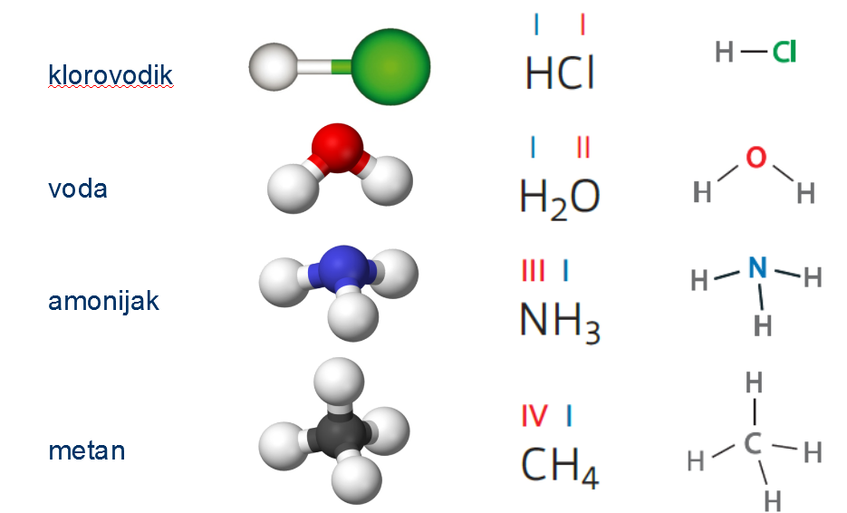

Valencije atoma elemenata koji u gotovo svim spojevima imaju jednaku valenciju

ELEMENTI | VALENCIJA
H, F | I
metali 1. skupine PSE | I
O, Zn | II
metali 2. skupine PSE | II
Al | III
Si | IV

Zbroj valencija svih atoma jednog elementa mora odgovarati zbroju valencija svih atoma drugog elementa u binarnom spoju.
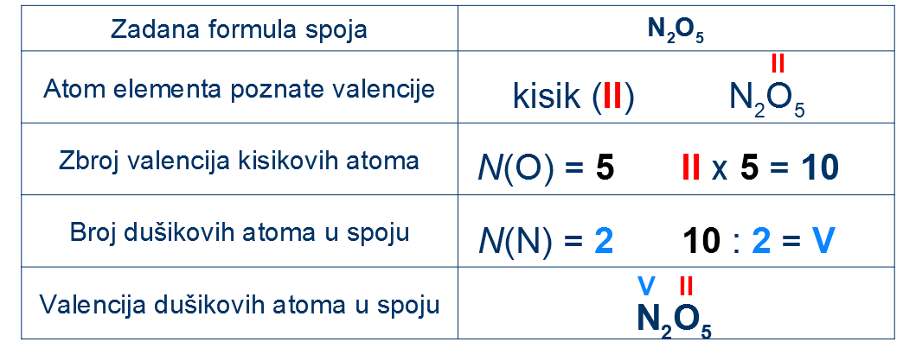

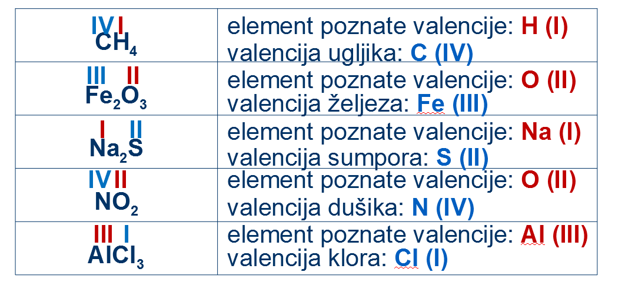

SAMO PROČITAJ :
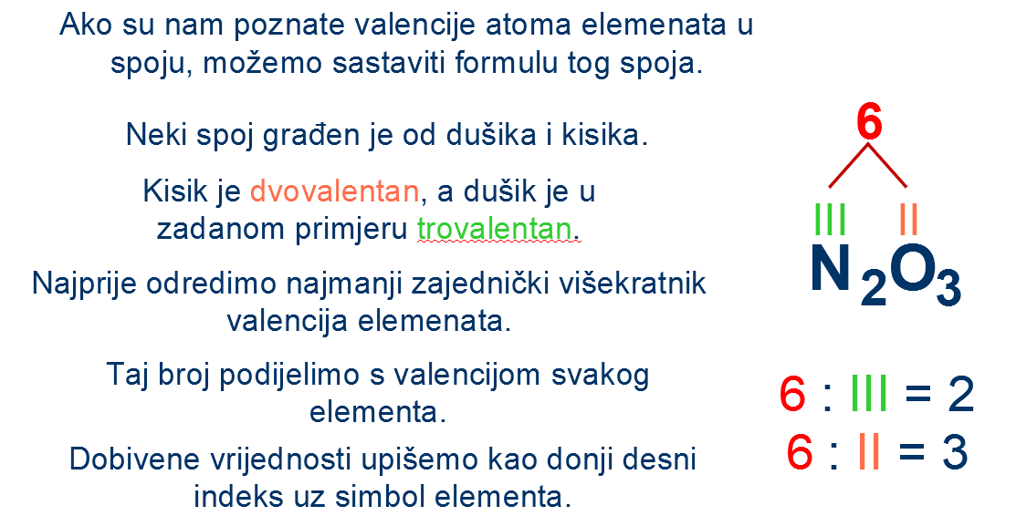

Pokušajte riješiti ovo za DZ:
1. Odredi valencije elemenata u sljedećim spojevima: SO2, MgCl2, ZnS, SO2, KBr, Cu2O.
2. Imenuj svaki spoj iz prethodnog zadatka.
3. Odredi formulu i ime spoja građenog od željeza i klora ako je željezov atom u tom spoju dvovalentan

Kad napišete DZ uslikajte, stavite tu fotku u privitak i pošaljite mi na : andrijanic.iva55@gmail.com
Naziv maila neka bude : kemija DZ 16.3., DZ poslati do idućeg utorka 25.3.

